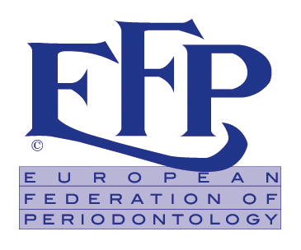
Stomatologická praxe
Informovaný souhlas pro chirurgické ošetření
Jméno pacienta: ___________________________________________________________________
(u nezletilého pacienta)
Jméno rodičů/ zákonného zástupce: ___________________________________________________

Souhlas je vydáván pro následující chirurgický zákrok: ___________________________________
_______________________________________________________________________________

Povaha a účel chirurgického zákroku byl vysvětlen Dr: ______________________

Jsem srozuměn s tím, že během chirurgického výkonu může jmenovaný lékař uznat za nezbytné provést zákrok nad rámec výše uvedeného rozsahu. Souhlasím tedy s dalším dodatečným nebo alternativním rozsahem operace pokud bude považován za nezbytný nebo účelný.

Souhlasím s aplikací lokální nebo jiné formy anestezie a sedace pokud bude výše jmenovaným chirurgem považována za nezbytnou.

Souhlasím / nesouhlasím s použitím kostních nebo jiných typů štěpů indikovaných během operace.

Byl(a) jsem informován(a) o povaze a cílech operačního zákroku a jeho výhodách.
Byl(a) jsem informován(a) o alternativních způsobech léčby, předpokládaných výsledcích, možných rizicích a komplikacích a důsledcích odmítnutí navržené léčby.

Byla mi vysvětlena rizika spojená s tímto výkonem a zahrnují:
____________________________________________
____________________________________________
____________________________________________
____________________________________________
____________________________________________
PODPISY:

Podpis pacienta:____________________________________________________ Datum: ___________

Podpisy rodičů / zákonného zástupce: __________________________________ Datum: ___________

Tato doporučení nejsou místním regulačním nařízením ani doporučením. Zodpovědným je vždy každý jednotlivý ošetřující.

Souhlas je platný po dobu 3 měsíců od data podpisu

